TUGAS PO3

Nama : Oktaveian Aliansyah

NIM : 220411100099

Kelas : PAT A

1. Open API adalah spesifikasi standar yang digunakan untuk representasi API RESTful. Open API memungkinkan pendeskripsian API dealam format YAML atau JSON. Untuk swagger sendiri adalah sekumpulan alat yang digunakan untuk bekerja dengan Open API agar mempermudah dalam membuat, mendokumentasikan dan menguji API yang berbasis Open API.
2. Swagger UI merupakan antarmuka web interaktif untuk mendokumentasikan dan menguji API. Swagger editor merupakan alat untuk menulis, mengedit, dan memvalidasi spesifikasi API dalam format YAML atau JSON. Sedangkan Swagger Codegen adalah alar untuk menghasilkan kode klien berdasarkan spesifikasi API.

Dokumentasi:

GET /users:

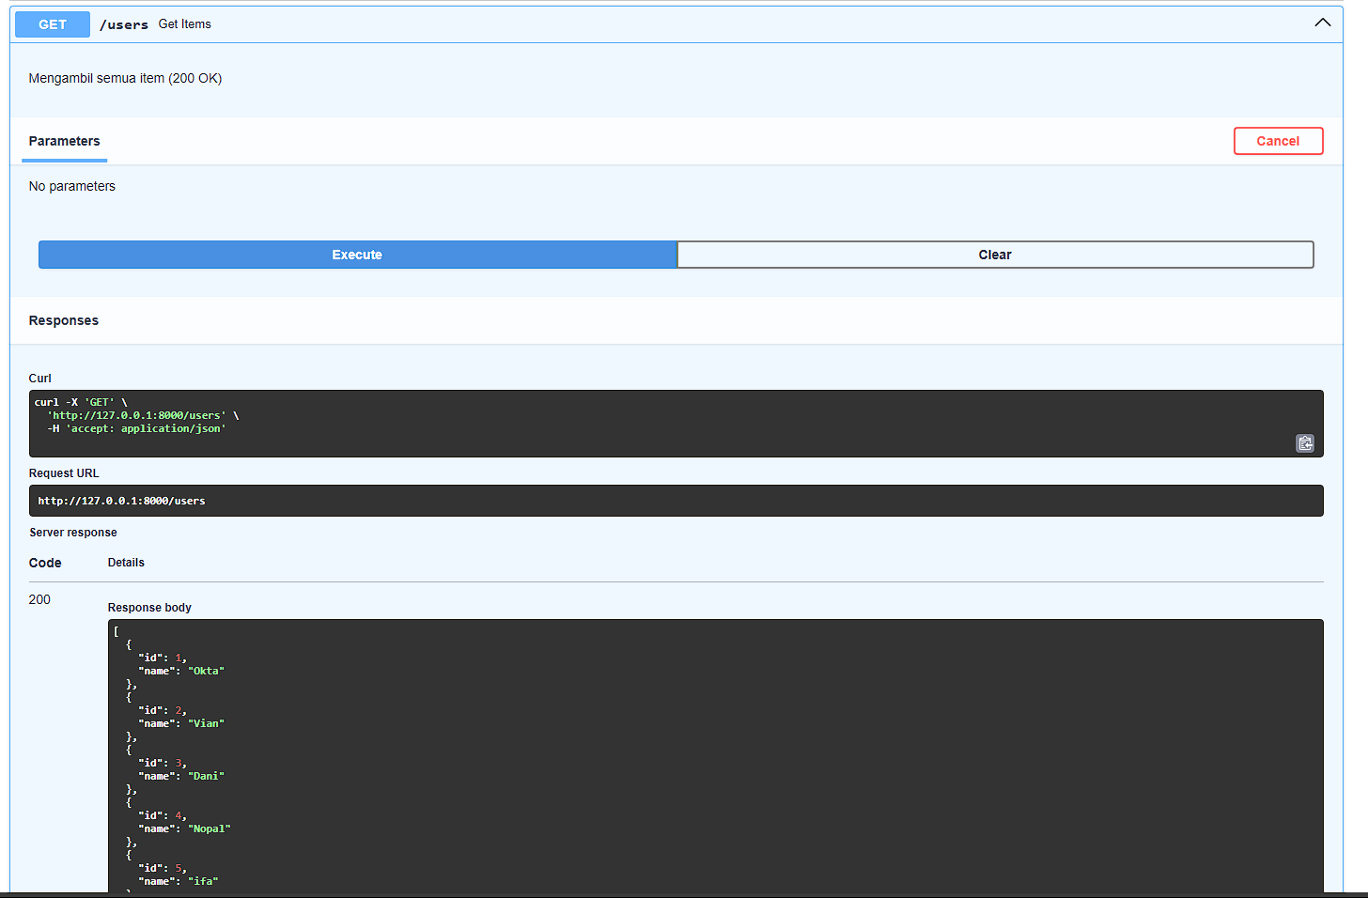

POST /users:

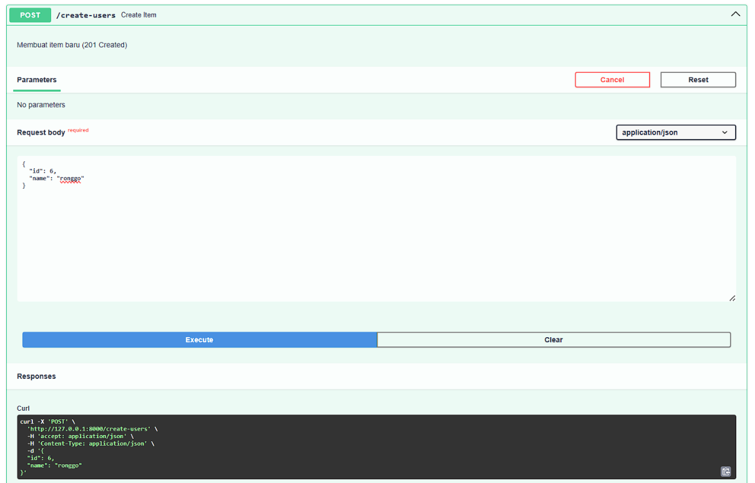

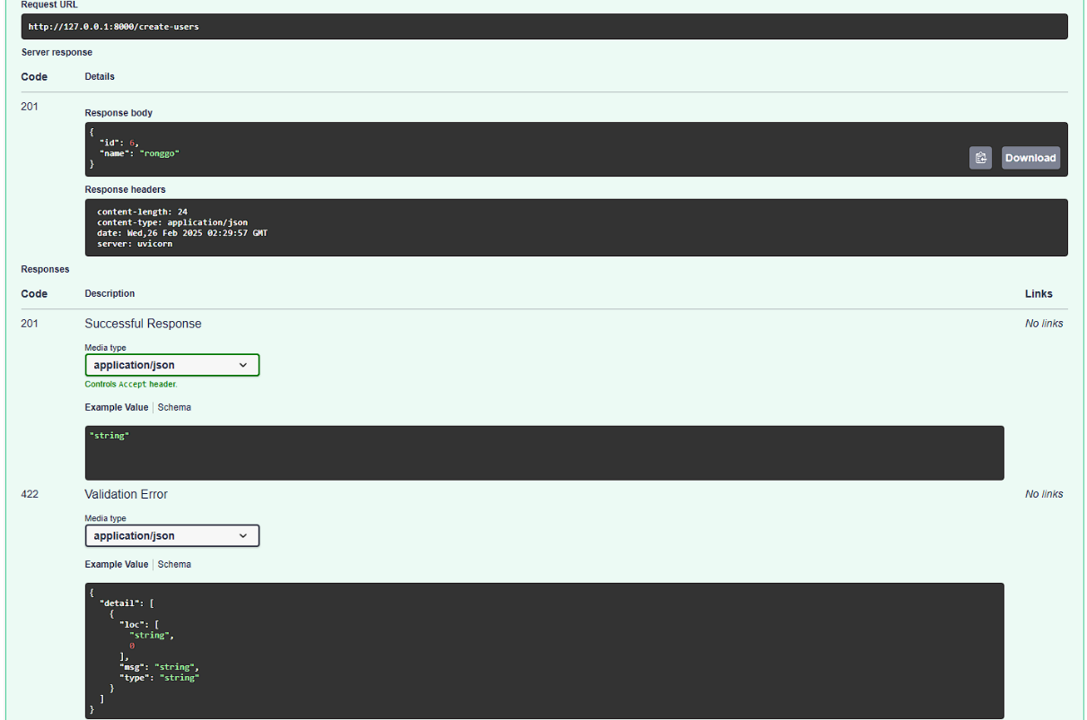

GET /users/{id}:

